陕西电大新城分校工商专业专科职业技能实训手册
一、实训平台安装流程
步骤1： 插入安装光盘，双击光盘里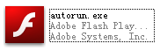（打开文件夹，双击里面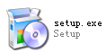安装职业技能实训电大单机版）。
步骤2：弹出对话框，使用安装向导，单击“单机版安装”按钮，如图1-1所示。
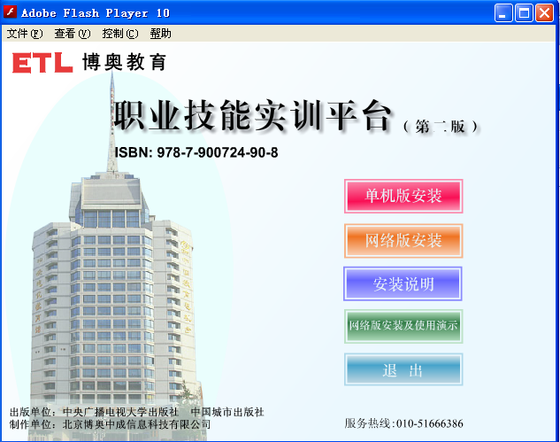
单击“单机版安装”按钮

图1-1 安装界面
步骤3：弹出安装向导界面，单击“下一步”按钮，选择安装路径界面，
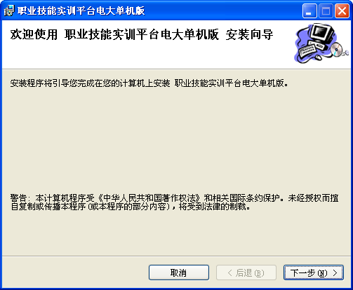
单击“下一步”按钮

步骤4：选择并确认安装路径，单击“下一步”按钮，确认安装。
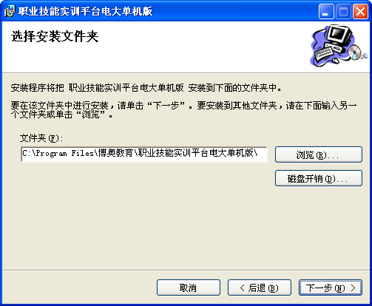
单击“下一步”按钮
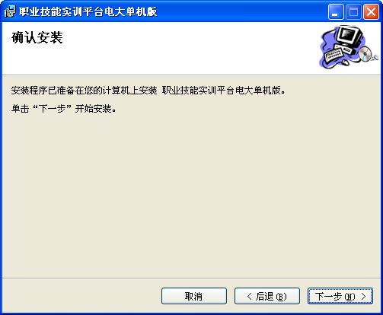
单击“下一步”按钮
步骤5：进入安装过程，安装完成后出现提示安装完成界面，单击“关闭”按钮，职业技能实训平台电大单机版安装完毕。

桌面上就会出现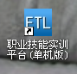图标，双击该图标就可以出现实训平台登录界面，即可启动平台。
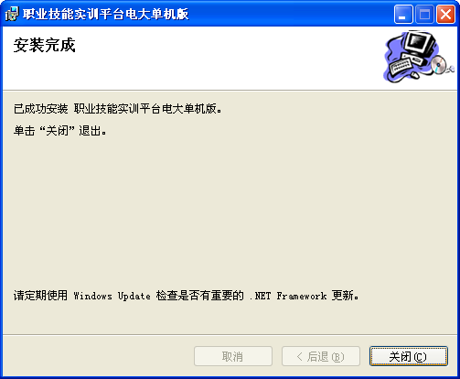
单击“关闭”按钮

二、实训平台的使用步骤
双击桌面图标就可以出现实训平台登录界面，如图1-2所示。
输入学号与密码（密码为学生的身份证号码），单击“进入平台”按钮，会出现帐号激活界面，输入教材配套的光盘外包装上提供的16位激活帐号，成功激活后，会出现提示界面，完成激活后，即可进入平台。
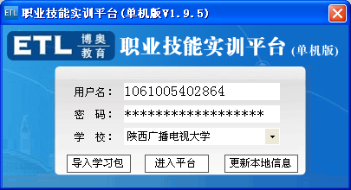
注：密码为学生的身份证号码
输入学号和密码，选择学校
单击“进入平台”按钮
首次进入平台后会出现“提示申请证书”界面，单击提示信息对话框中“确定”按钮，在弹出的对话框中选择“无需申请证书”按钮，选择不申请证书。
进入平台后，平台的主界面如下，左侧为“实训科目”列表，上方有“工具栏”。
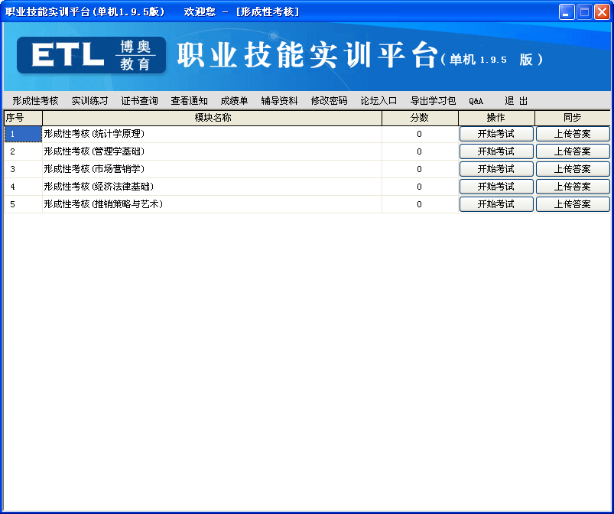
实训科目列表
平台工具栏

- 平台“工具栏”按钮介绍
  - 单击按钮，即可进入实训考核阶段
  - 单击按钮，即可进入实训课程学习练习阶段，要求学生先进入阶段，充分学习实训课程的内容后，再进入阶段，这样确保能考核阶段顺利通过。
  - 单击按钮，可以查询本专业能够获取的证书介绍信息。
  - 单击按钮，可以查询平台的一些重要通知信息，如：实训考核截至时间、试题库更新通知、平台维护通知等，同学们应及时浏览相关公告信息。
  - 单击按钮，可以查询实训成绩，其中“更新成绩”按钮为学生提供实时上传的最新成绩，十分方便。
  - 单击按钮，可以查询平台提供的一些实训辅导资料。
  - 单击按钮，可以在页面中查询学生的基本信息，并且可以修改现有的密码。
  - 单击按钮，可以进入论坛，对学习中遇到的问题进行讨论，交流。
  - 单击按钮，可以保存本地学生的学员信息和考试信息，还原学生本地信息和考试信息。
  - 单击按钮，可以看到常见问题解答。
  - 单击按钮，可以安全推出平台系统。
学生平时使用频率最高的就是、、、四个按钮。
三、实训练习阶段
进入平台后，单击工具栏上的“实训练习”按钮，进入“实训练习”界面，如图1-3。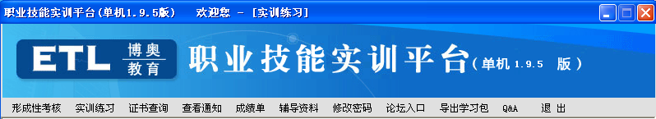
单击“实训练习”

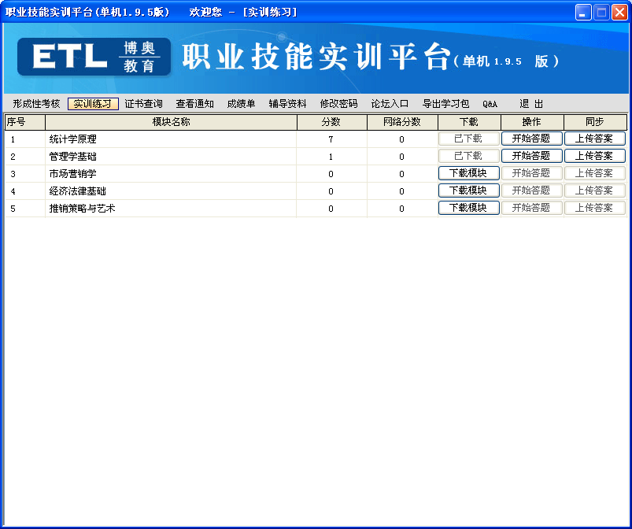
实训科目列表
单击“下载模块”
图1-3“实训练习”界面
左侧显示了实训科目的列表，“统计学原理”、“管理学基础”、“市场营销学”、“经济法律基础”、“推销策略与艺术”5门课程。
注意：根据中央电大对职业技能实训的要求，必须5门课程全部及格，综合实训成绩才合格！
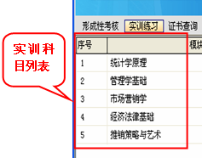
单击右侧的“”按钮下面的“下载模块”按钮，将开始下载试题，待提示“已下载”后，再单击“开始答题”按钮，进入实训练习阶段。
单击“下载模块 ”
单击“开始答题”

实训练习答题模版如下：
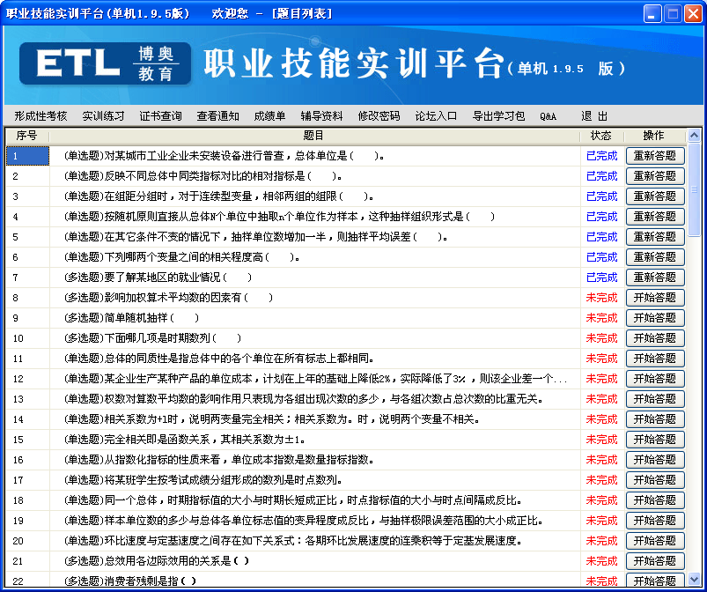
单击“开始答题”
单击“开始答题”，选择正确答案。如果继续答下一道题，可以点击“下一题”；如果想直接返回列表，可以点击“提交并返回列表”按钮。如果答案不正确，系统会提示显示正确答案。
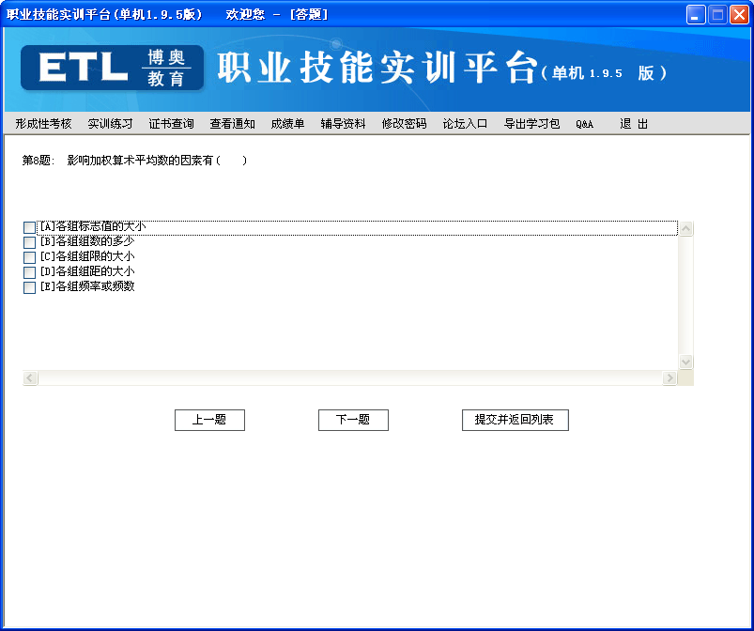
单击继续答题
单击继续答题

完成一个课程的所有练习后，单击“提交并返回列表”按钮，学生就可以单击“上传答案”，系统显示上传成功，并保存实训练习的成绩。如学生不满意现有的成绩，学生可以重新答题，重新上传答案，实训练习可反复进行。
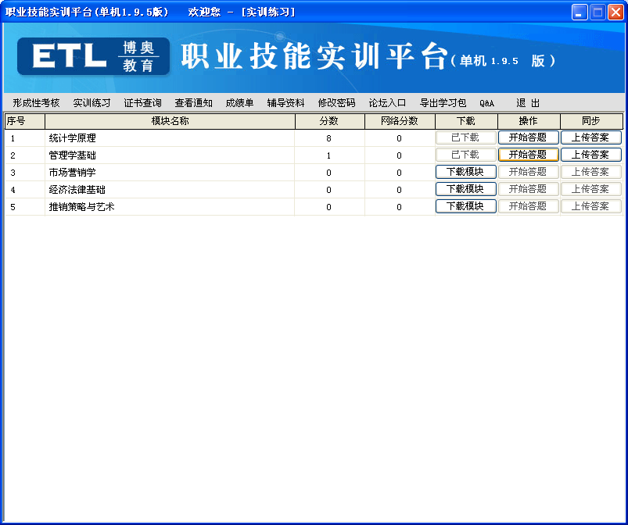
单击上传答案
四、实训平台形成性考核阶段（关键阶段）
学生点击“”按钮进入考核阶段，学生一定要确保“”阶段考核成绩为及格，最终才能参加中央电大的终结性考试。
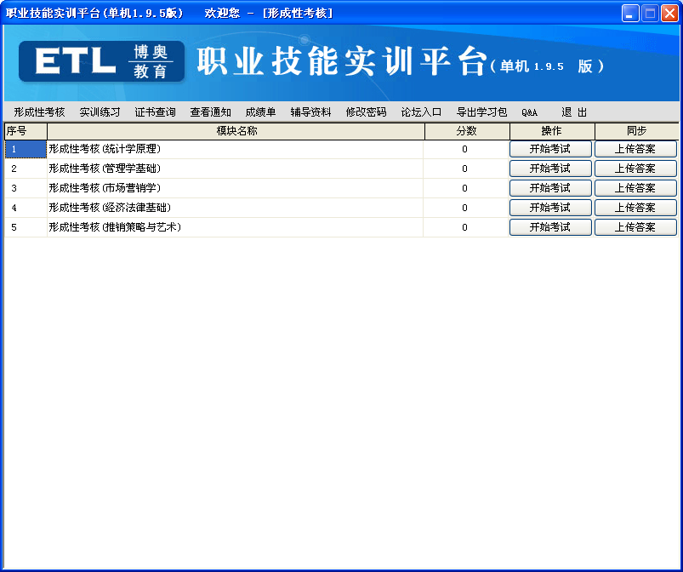
单击“形成性考核”按钮
单击开始考试
学生单击“”按钮，学生即可进入形成性考核考试答题界面，如下图所示：

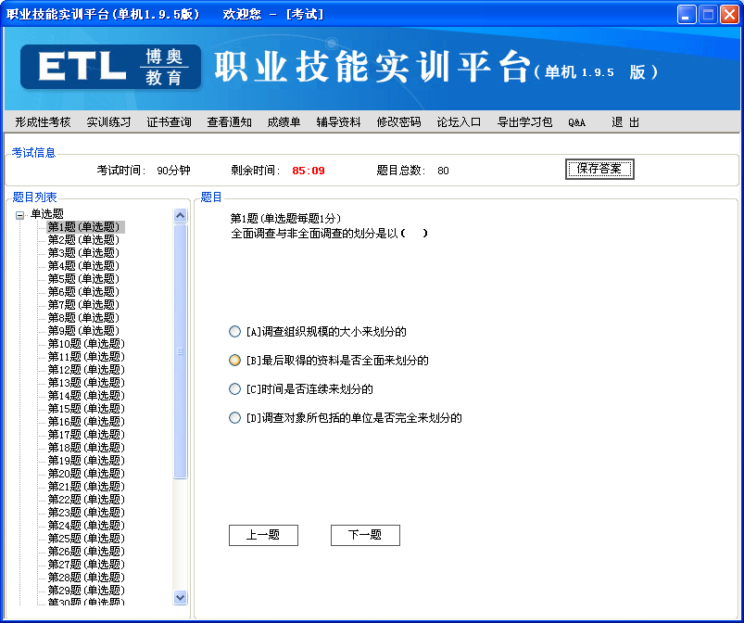
题目列 表
考试完毕后，单击“保存
答案”按钮
单击“下一题”按钮继续答题

左侧显示“题目列表”，一般题型为“单选题”、“多选题”、“判断题”三种题型。
学生在答题过程中可以随时更改已经答过题目的选项，答完一道题，选择“下一题”按钮，直至答题完毕。答题完毕后，点击“保存答案”按钮，返回形成性考核界面如下图所示，可以在“分数”按钮下查看成绩，如果成绩为不及格，单击“重新考试”按钮，如果成绩在60分以上，就可以单击“上传答案”按钮，结束该课程的形成性考核阶段。
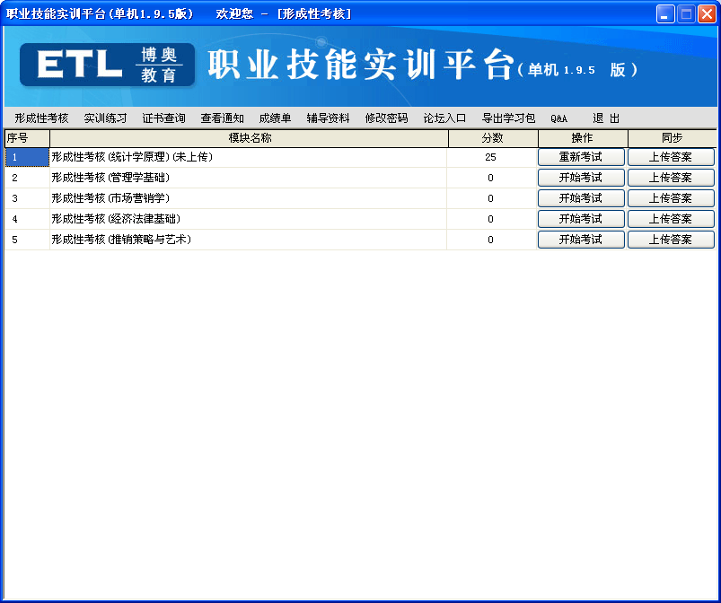
查看成绩

学生可以通过平台中的“成绩单”按钮查询考核成绩，如下图所示。
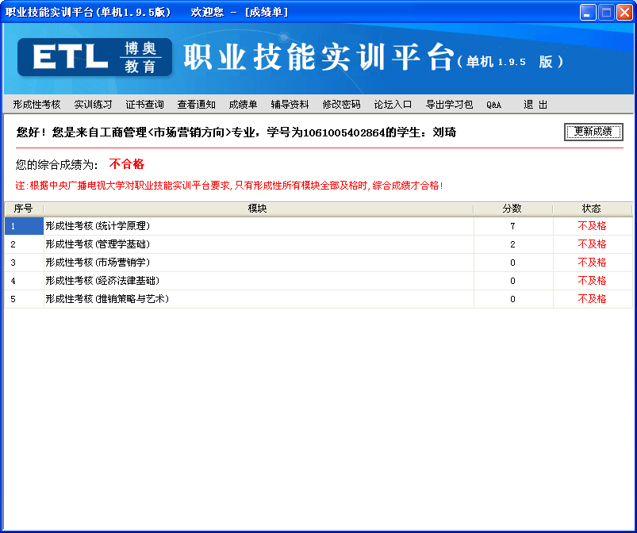
查看
成绩

- 注意事项：
1）学生的综合成绩为不及格的，必须重新进入“形成性考核”阶段，重新参加考核阶段，直至学生的综合成绩为及格为止。
2）学生的综合成绩为及格后，学生才有资格参与期末中央电大举行的职业技能实训的网络考试，网络考试合格后，学生才能取得职业技能实训课程的学分。

学生在平台练习、考核阶段，如有疑问可以咨询
新城电大工商专业专业主任 钱凯老师
电话：029-62876516

